南涧县能迅天然气有限公司供气服务信息公开公告

一、公司简介
南涧县能迅天然气有限责任公司，是一家专门从事燃气开发、经营的燃气公司，成立于2012年，注册资金4000万元。法人代表王萍。公司于2012年2月22日取得巍山县30年燃气特许经营权。公司主营业务包括：天然气长输管道、城市管网、调压设施设备等设计安装，天然气民用户、工业用户、商业用户的入户管道设计、安装及天然气、燃器具销售业务。
目前公司有燃气工程师2名，工程技术员13名，管理人员5名，普通员工12名。
公司是南涧县管道天然气的特许经营单位，依据和县人民政府签订的《南涧县城市管道燃气特许经营协议》，按照县发展和改革局予以立项的批复要求，自筹资金，承担担南涧县天然气长输管网建设，城镇天然气高、中、低压输气管网的建设，城市输配站建设和县、镇工业用户调压、计量站的建设，并负责天然气的输送和销售。公司于2016年9月全面接通中缅管道天然气。公司投资建设中缅管线巍山分输站--南涧得胜工业园输配站的长输管线工程，管径323.3*7.1mm，管道全长40公里，输送压力6.3MPa，采用合金碳素钢流体无缝钢管，年输送能力可达5亿立方以上。已建并通气覆盖主要城区的中压供气管网19.4公里，采用SDR17.6PE100的燃气管道，设计压力0.4MPa。全线有1座天然气门站：南涧门站。建设一座分输阀室和D168次高压管道一条，D168管道全长1.78公里，是连接南涧县分输阀室与南涧县工业园区。
南涧能迅以“安全第一，质量至上”为宗旨，全面实行目标质量化管理规范、绩效管理、扁平化管理，安全责任到岗、到人。公司建立安全、质量督查小组，由公司总经理任组长，实行定期不定时督查，提高职工安全意识，保证工程施工质量。公司制定全面规范的应急管理制度，制定了安全可行的应急预案，成立了工程抢险队，确保紧急事故的应急处理安全、规范、有序。
二、公司领导简介
王萍，男，汉族，1970年出生，大学本科学历，1992年参加工作，现任南涧县能迅天然气有限公司董事长，领导公司全面工作。
三、公司组织机构设置及职能
根据公司战略发展需要，为进一步明确各部门工作职责，严格落实岗位责任制，按组织架构下设5个部门，分别为安全运营部、工程物资部（安全部）、客户服务部、行政综合部及计划财务部。各部门职责如下：
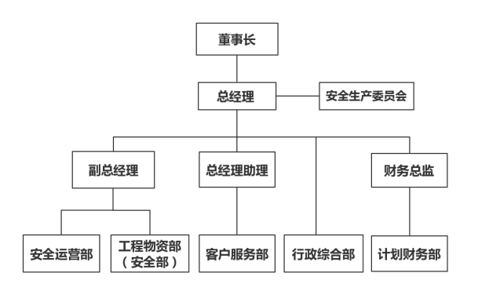
（一）安全运营部
1、抢险抢修队伍管理、抢险值班管理及抢险抢修工作的组织；
2、燃气输配系统的安全运行及监控管理；
3、管网及设备的安全管理；
4、高中压管道设施的管理、设备管理、计量管理等。
（二）工程物资部（安全部）
1、公司所有部门的安全管理，监督检查各部门的安全工作；
2、管网规划、工程管理；
3、外包施工队伍管理；
4、工程招投标及工程结算；
5、工程物资库房管理；
6、公司所有部门的物资采购等。
（三）客户服务部
1、开户、点火通气、安检、维修、收费；
2、客户档案管理、客户安全培训及安全宣传等客户服务工作；
3、客户服务大厅管理；
4、低压管网及户内燃气设施安全管理；
5、炉具及厨具等进、销、存管理；
6、市场开发等。
（四）行政综合部
1、行政管理、人力资源管理；
2、档案及文件管理、物业管理；
3、车辆管理、食堂管理；
4、办公用品及设施的需求统计上报及管理；
5、公司党建、团建等。
（五）计划财务部
1、计划管理；
2、财务管理等。
四、天然气销售价格
用气性质 | 价格（元/立方米 ）
民用 | 2.92
非民用 | 3.41
五、维修及相关服务价格标准
见表-安装材料及费用公示
六、供气申请报装工作程序流程
燃气接入报装流程图
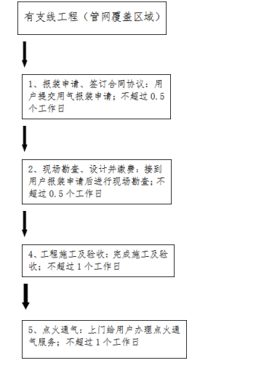
七、燃气缴费、维修及相关服务办理程序、时间、网点设置、服务标准及承诺
服务承诺
预约服务 | 点火开通服务 | 对已具备通气条件客户可预约点火，3个工作日内完成点火开通服务。
预约服务 | 客户管道改装服务 | 1、室内改管：从预约起1个工作日内上门服务（包括确定改管方案、量管、画简图）；在客户缴纳改管费用后3个工作日内完成改管，并具备通气条件。  2、中压改管：客户需要向物业管理部门申报并审批后，从预约起3个工作日内上门服务（包括确定改管方案、量管、画简图）；在客户缴纳改管费用后8个工作日内完成改管，并具备通气条件。
预约服务 | 管道安装服务  （零星挂表） | 对已供气小区的客户的管道安装（零星挂表），在客户提交用气需求并完成缴费后3个工作日内完成通气点火工作。
预约服务 | 管道维修服务 | 非紧急事故的维修，接报后24小时内完成。
预约服务 | 开户、过户、  销户服务 | 1、受理开户、过户，资料齐全的随到随办。  2、受理销户，从预约之日起，3个工作日内完成。
安全服务 |  | 公司承诺提供24小时紧急事故热线服务和24小时紧急维修服务，提供入户安检服务。接客户报警电话后，抢险维修人员在1小时内赶到现场查看。
服务态度 |  | 为客户提供快捷、亲切的优质服务
处理客户投诉 |  | 公司对客户有关供气业务投诉及反映工作作风问题的来电、来信及来访，将于10个工作日内调查和处理完毕，并及时给予答复。
注：如与客户签订的施工合同中另有约定，那服务承诺时间按合同规定执行。
服务网点：南涧镇集腾小区2—402
服务热线：0872-8742188
抢险抢修电话：0872-8742188
监督投诉电话：0872-8742188

附件：安装材料及费用公示

